Práctica: la Fundición con Node-RED (OPC UA → Dashboard 2.0)
Serie 1 · Node-RED + Dashboard. La continuación con ThingsBoard está en 2-thingsboard/fundicion. Flujo resuelto para el profesorado: flows/fundicion-dashboard-solucion.json.

Introducción
Hasta ahora cada práctica vigilaba una máquina. Aquí vas a vigilar una planta entera: la Planta Norte de una fundición de hierro, con 11 activos (hornos, prensas, robots, colada, túnel, desmoldeo y control de calidad) y 127 variables. Al terminar tendrás un panel de planta, una tabla con el estado de todos los activos y un explorador que descubre solo qué variables tiene cada máquina.
La cadena que vas a construir:
- La Fundición simula la planta y su gemelo digital 3D.
- OPC UA (servidor, puerto 4841) ofrece las variables, ordenadas por zonas y activos.
- Node-RED explora el servidor, se suscribe a las variables que interesan y las agrupa por activo.
- Dashboard muestra la planta, los activos y las alarmas.
- Responsable de mantenimiento decide dónde hay que intervenir.
Antes de empezar, comprueba que tienes:
- ☐ El laboratorio arrancado (docker compose up -d o start_lab.cmd).
- ☐ Node-RED en http://localhost:1880, con node-red-contrib-opcua y Dashboard 2.0 (ya instalados). El panel se abre en http://localhost:1880/dashboard.
- ☐ El gemelo digital 3D en http://localhost:3000: deben moverse la línea de moldes y la cuchara.
Dentro de Docker, Node-RED llega al servidor con el endpoint opc.tcp://fundicion-opcua:4841/UA/Fundicion. Desde un cliente de tu ordenador (UaExpert) es opc.tcp://localhost:4841/UA/Fundicion.
El proceso en un minuto. Los hornos funden la carga en ciclos (CARGA → FUSION → AFINO → LISTO). La línea lleva los moldes hasta la cuchara, que cuela cuando hay un molde debajo (MoldeEnPosicion) y le queda metal (PesoCuchara); la grúa la rellena cuando baja de 400 kg. Después vienen el túnel de enfriamiento, el desmoldeo vibratorio, los robots y la célula de calidad con escáner 3D.
Cómo están organizados los datos:
Objects
├── PlantaNorte
│ ├── KPIs OEEPlanta, ProduccionTurno, PiezasConformes…
│ ├── Fusion IF-01, IF-02
│ ├── Moldeo MP-01, MP-02, ROB-03
│ ├── Colada COL-01, ROB-01
│ ├── Enfriamiento ENF-01
│ ├── Acabado DES-01, ROB-02
│ └── Calidad QC-01
└── Mantenimiento Averia (para el profesor)
El NodeId de cada variable es ns=1;s=<ACTIVO>.<Variable>, por ejemplo ns=1;s=IF-01.TemperaturaMetal. Fíjate en que aquí el espacio de nombres es 1 (en SolarLab y AtomLab era 2): depende del servidor.

Fase 1 — Explorar y vigilar la planta (partes 1 a 6)

Parte 1 — Explorar el servidor (BROWSE)
En SolarLab te daban la lista de NodeId. Aquí vas a descubrirla.
- Crea una página Exploración con un grupo NAVEGADOR OPC UA (ancho 12).
- Añade un dropdown (ui-dropdown) Nodo que explorar con estas opciones (valor = etiqueta): PlantaNorte, KPIs, Zona.Fusion, Zona.Colada, IF-01, COL-01, DES-01, Mantenimiento.
- Conéctalo a un function Pedir browse:
// ENTRADA: el nodo elegido en el desplegable (por ejemplo "PlantaNorte" o "IF-01")
// SALIDA: una petición BROWSE para el OpcUa-Client
msg.topic = "ns=1;s=" + msg.payload;
return msg;
- Después, un OpcUa-Client con Action BROWSE y el endpoint opc.tcp://fundicion-opcua:4841/UA/Fundicion (Security None).
- Su salida a un function Tabla del navegador y este a un table (ui-table) Hijos del nodo:
// ENTRADA: la respuesta del BROWSE (msg.payload = lista de referencias)
// SALIDA: filas para la tabla del dashboard
const CLASES = { 1: "Objeto", 2: "Variable", 4: "Método", 8: "Tipo de objeto" };
const refs = (msg.payload || []).map(r => r.item || r); // cada referencia llega como { item: … }
msg.payload = refs.map(r => ({
Nombre: r.browseName && r.browseName.name || String(r.browseName),
Clase: CLASES[r.nodeClass] || r.nodeClass,
NodeId: String(r.nodeId),
Valor: r.value === undefined || r.value === null ? "" : (typeof r.value === "object" ? "…" : r.value),
Tipo: r.dataType || ""
}));
return msg;
- Deploy, abre la página Exploración y elige nodos.
Comprueba. Rellena la tabla explorando:
Nodo | ¿Cuántos hijos? | ¿De qué clase?
PlantaNorte
Zona.Colada
COL-01
KPIs
¿Qué es TagsS7? Explóralo: ¿a qué crees que corresponden las direcciones DB10.DBD0?

Parte 2 — Suscribirse a la planta
Con casi 50 variables, poner un OpcUa-Item por variable sería enorme. Un function puede crear las suscripciones en bloque.
- inject Iniciar (once after 2 s) → function Suscribir planta → OpcUa-Client SUBSCRIBE cada 1 s.
// ENTRADA: el inject "Iniciar"
// SALIDA: un mensaje por cada variable a suscribir (msg.topic = NodeId, msg.datatype = tipo)
const KPIS = ["OEEPlanta", "ProduccionTurno", "PiezasConformes", "EnergiaEspecifica", "CO2Estimado", "VelocidadLinea"];
const VARIABLES = {
"IF-01": ["TemperaturaMetal", "PotenciaBobina", "Presion"],
"IF-02": ["TemperaturaMetal", "PotenciaBobina", "Presion"],
"COL-01": ["PesoCuchara", "CaudalColada", "NivelLlenado"],
"DES-01": ["Vibracion", "Temperatura"],
"QC-01": ["DesviacionEscaneo", "PiezasConformes"]
};
const SENALES = { "IF-01.Fase": "String", "IF-02.Fase": "String", "COL-01.Colando": "Boolean",
"COL-01.MoldeEnPosicion": "Boolean", "DES-01.Marcha": "Boolean",
"Mantenimiento.AveriaNombre": "String" };
const ACTIVOS = ["IF-01", "IF-02", "MP-01", "MP-02", "ROB-03", "COL-01", "ROB-01", "ENF-01", "DES-01", "ROB-02", "QC-01"];
const m = [];
for (const k of KPIS) m.push({ topic: "ns=1;s=KPIs." + k, datatype: "Double" });
for (const [activo, vars] of Object.entries(VARIABLES))
for (const v of vars) m.push({ topic: "ns=1;s=" + activo + "." + v, datatype: "Double" });
for (const [nodo, tipo] of Object.entries(SENALES)) m.push({ topic: "ns=1;s=" + nodo, datatype: tipo });
for (const a of ACTIVOS) { // estado y OEE de los 11 activos
m.push({ topic: "ns=1;s=" + a + ".Estado", datatype: "String" });
m.push({ topic: "ns=1;s=" + a + ".OEE", datatype: "Double" });
}
node.status({ text: m.length + " variables" });
return [m];
- A la salida del cliente, el Agrupar de AtomLab (agrupa por la primera parte del NodeId) y un delay de 1 mensaje/s:
// ENTRADA: un mensaje por variable (msg.topic = NodeId, msg.payload = valor)
// SALIDA: msg.payload = todas las variables recibidas, agrupadas por activo
if (!String(msg.topic).startsWith("ns=")) {
return null; // avisos del propio cliente (p. ej. subscriptionId): no son datos
}
let valor = msg.payload;
// algunas versiones envían el valor dentro de { value: ... }
while (valor !== null && typeof valor === "object" && "value" in valor) {
valor = valor.value;
}
if (typeof valor === "number") {
valor = Math.round(valor * 1000) / 1000; // 3 decimales
}
// "ns=1;s=IF-01.TemperaturaMetal" → ["IF-01", "TemperaturaMetal"]
const partes = String(msg.topic).split("s=").pop().split(".");
const variable = partes.pop();
const central = flow.get("planta") || {};
let sitio = central;
for (const p of partes) { // crea IF-01, COL-01, KPIs...
sitio[p] = sitio[p] || {};
sitio = sitio[p];
}
sitio[variable] = valor;
central.timestamp = new Date().toISOString();
flow.set("planta", central);
msg.payload = central;
return msg;
- Deploy y mira un mensaje en el debug:
{
"KPIs": { "OEEPlanta": 87.4, "ProduccionTurno": 186.5, … },
"IF-01": { "TemperaturaMetal": 1487.2, "Fase": "FUSION", "Estado": "RUN", "OEE": 91.2, … },
"COL-01": { "PesoCuchara": 1009, "Colando": false, … },
…
}
Comprueba. ¿Cuántas variables suscribe el código? (lo pone en el estado del nodo). ¿Por qué las rutas con guiones se escriben msg.payload['IF-01'] y no msg.payload.IF-01?

Parte 3 — Indicadores de planta
Página Planta, grupo PLANTA: gauge OEE de planta (0–100, rojo hasta 75, amarillo hasta 85), gauge Piezas conformes (80–100) y text para producción del turno (t), energía específica (kWh/t) y velocidad de la línea (m/min). Rutas: msg.payload.KPIs.OEEPlanta, etc.
El OEE (Overall Equipment Effectiveness) multiplica disponibilidad × rendimiento × calidad. Un 85 % se considera de clase mundial.

Parte 4 — Hornos, colada y acabado
Grupo | Dato | Ruta | Widget
HORNOS | Temperatura IF-01 / IF-02 | msg.payload['IF-01'].TemperaturaMetal | gauge 1200–1600 °C
 | Fase IF-01 / IF-02 | msg.payload['IF-01'].Fase | text
 | Presión del recinto IF-02 | msg.payload['IF-02'].Presion | text (Pa)
COLADA Y LÍNEA | Peso de la cuchara | msg.payload['COL-01'].PesoCuchara | gauge 0–1500 kg
 | Caudal, colando, molde en posición | msg.payload['COL-01'].… | text
ACABADO Y CALIDAD | Vibración del desmoldeo | msg.payload['DES-01'].Vibracion | gauge 0–20 mm/s
 | Desmoldeo en marcha | msg.payload['DES-01'].Marcha | text
 | Desviación del escáner | msg.payload['QC-01'].DesviacionEscaneo | text (mm)
Comprueba. Observa 2 minutos la colada junto al gemelo 3D: ¿cuándo se pone Colando a true? ¿Qué le pasa al peso de la cuchara mientras cuela? ¿Cuándo sube de golpe?

Parte 5 — El estado de todos los activos
Grupo ESTADO DE LOS ACTIVOS: un function Tabla de activos conectado al delay y un table con hasta 12 filas.
// ENTRADA: la planta agrupada · SALIDA: filas para la tabla, los activos con problemas primero
const NOMBRES = { "IF-01": "Horno de inducción 01", "IF-02": "Horno de inducción 02", "MP-01": "Prensa de moldeo superior",
"MP-02": "Prensa de moldeo inferior", "ROB-03": "Robot de machos", "COL-01": "Colada automática",
"ROB-01": "Robot de inoculación", "ENF-01": "Túnel de enfriamiento", "DES-01": "Desmoldeo vibratorio",
"ROB-02": "Robot de manipulación", "QC-01": "Célula de calidad 3D" };
const ORDEN = { ALARM: 0, WARN: 1, IDLE: 2, RUN: 3 };
const p = msg.payload;
const filas = Object.keys(NOMBRES).filter(a => p[a]).map(a => ({
Activo: a, Nombre: NOMBRES[a], Estado: p[a].Estado || "?", "OEE (%)": p[a].OEE
}));
filas.sort((x, y) => (ORDEN[x.Estado] ?? 9) - (ORDEN[y.Estado] ?? 9) || x["OEE (%)"] - y["OEE (%)"]);
msg.payload = filas;
return msg;
Comprueba. ¿Qué activo sale primero y por qué? ¿Cuál tiene peor OEE?

Parte 6 — Organizar el dashboard
Grupos de ancho 6 y HISTÓRICO de ancho 12. Título de la página Planta.
Comprueba. En 10 segundos, ¿sabe un compañero decir si la planta va bien y qué activo mirar primero?

Fase 1 — Histórico, incidencias y alarmas (partes 7 a 10)

Parte 7 — Histórico
Grupo HISTÓRICO: una gráfica con la temperatura de los dos hornos (dos change con msg.topic IF-01 (°C) e IF-02 (°C) hacia el mismo chart) y otra con el peso de la cuchara.
Comprueba. ¿Cuánto dura un ciclo completo de un horno? ¿Cuánta temperatura pierde en la fase CARGA? ¿Cada cuánto repone la grúa la cuchara?

Parte 8 — Incidencias
Las averías las inyecta el profesor (página Mantenimiento, Parte 11). Para cada una, anota qué ves antes de mirar el gemelo 3D:
Avería | Primer síntoma | Variables afectadas | Activo
A
B
C

Parte 9 — Alarma con contexto
El desmoldeo vibra mucho cuando trabaja (≈ 8,6 mm/s) y casi nada parado. Un límite fijo no sirve: depende del estado.
- Grupo ALARMAS. function Alarma desmoldeo:
// ENTRADA: la planta agrupada · SALIDA: "NORMAL" o "ALARMA"
// En marcha el desmoldeo vibra MUCHO (≈ 8,6 mm/s): el límite depende del estado.
const LIMITE_MARCHA = 12; // mm/s con el desmoldeo en marcha
const LIMITE_PARO = 3; // mm/s con el desmoldeo parado
const d = msg.payload["DES-01"] || {};
const limite = d.Marcha ? LIMITE_MARCHA : LIMITE_PARO;
msg.payload = d.Vibracion > limite ? "ALARMA" : "NORMAL";
return msg;
- Su salida a un template con el código de las prácticas anteriores:
<template>
<div :style="{ background: color, color: 'white', padding: '12px',
textAlign: 'center', fontSize: '1.6em',
fontWeight: 'bold', borderRadius: '8px' }">
{{ msg?.payload || 'SIN DATOS' }}
</div>
</template>
<script>
export default {
computed: {
color() {
const colores = { 'NORMAL': '#2e7d32', 'ATENCIÓN': '#f9a825', 'ALARMA': '#c62828' };
return colores[this.msg?.payload] || '#757575';
}
}
}
</script>
Comprueba. ¿Qué pasaría con un único límite de 10 mm/s? ¿Y con uno de 3?

Parte 10 — Estado de la planta y comunicación
- function Estado de la planta (Outputs: 2) → template y text Motivo:
// ENTRADA: la planta agrupada · SALIDA 1: NORMAL / ATENCIÓN / ALARMA · SALIDA 2: motivo
// ---- UMBRALES ----
const OEE_MIN = 75; // % de planta
const CONFORMES_MIN = 95; // % de piezas conformes
const PRESION_HORNO_MAX = 0; // Pa: los hornos trabajan en depresión
// -------------------
const p = msg.payload;
let nivel = 0; const motivos = [];
const avisar = (n, t) => { if (n > nivel) nivel = n; motivos.push(t); };
const ACTIVOS = ["IF-01", "IF-02", "MP-01", "MP-02", "ROB-03", "COL-01", "ROB-01", "ENF-01", "DES-01", "ROB-02", "QC-01"];
for (const a of ACTIVOS) {
const e = p[a] && p[a].Estado;
if (e === "ALARM") avisar(2, a + " en ALARMA");
}
const k = p.KPIs || {};
if (k.OEEPlanta < OEE_MIN) avisar(1, "OEE de planta " + k.OEEPlanta + " %");
if (k.PiezasConformes < CONFORMES_MIN) avisar(1, "Piezas conformes " + k.PiezasConformes + " %");
for (const h of ["IF-01", "IF-02"]) if (p[h] && p[h].Presion > PRESION_HORNO_MAX) avisar(2, h + ": sobrepresión " + p[h].Presion + " Pa");
const d = p["DES-01"] || {};
if (d.Vibracion > (d.Marcha ? 12 : 3)) avisar(1, "Vibración del desmoldeo " + d.Vibracion + " mm/s");
const estados = ["NORMAL", "ATENCIÓN", "ALARMA"];
return [{ payload: estados[nivel] }, { payload: motivos.length ? motivos.join(" · ") : "Sin incidencias" }];
- Un trigger de 10 s (extend delay) que envíe ALARMA al template si dejan de llegar datos. En la Fundición siempre hay variables cambiando, así que no hace falta latido.
Así queda la página Planta:
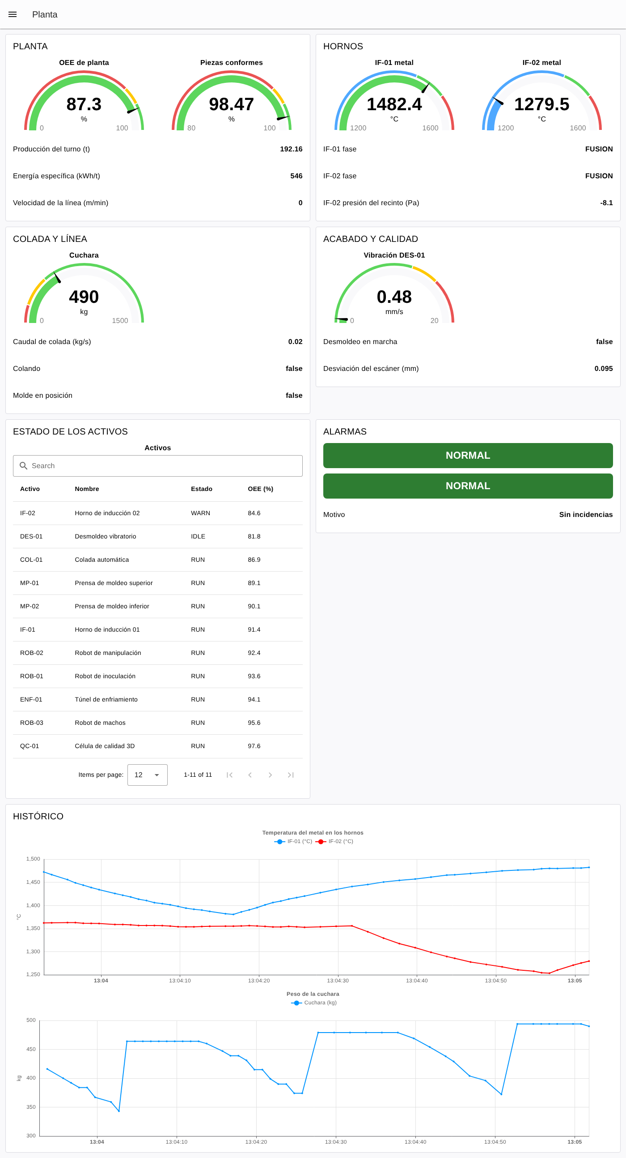
Dashboard resuelto (captura real del laboratorio).

Fase 2 — Mantenimiento, descubrimiento y producción (partes 11 a 13)

Parte 11 — Inyector de averías (profesorado)
Página Mantenimiento, grupo AVERÍAS (PROFESORADO):
- dropdown Inyectar avería con valores numéricos 0–4 (0 · Sin avería, 1 · Rodamiento del desmoldeo, 2 · Extracción de humos IF-02, 3 · Retraso de la grúa de cuchara, 4 · Deriva del escáner 3D).
- function Orden de avería → OpcUa-Client WRITE:
// ENTRADA: el código elegido en el desplegable (0-4)
// SALIDA: una escritura OPC UA en Mantenimiento.Averia
msg.topic = "ns=1;s=Mantenimiento.Averia";
msg.datatype = "Int32";
msg.payload = Number(msg.payload);
return msg;
- Un text Avería activa con msg.payload.Mantenimiento.AveriaNombre (ya está en la suscripción de la Parte 2).
Comprueba. Escribe 9 cambiando el código: ¿qué responde el servidor (mira el debug del cliente)? ¿Por qué es mejor que lo rechace el servidor y no solo el dashboard?

Parte 12 — Descubrimiento automático
Un sistema que integra muchas plantas no puede escribir los NodeId a mano. Vas a recorrer el árbol: zonas → activos → variables.
- Grupo INVENTARIO AUTOMÁTICO (página Exploración).
- inject Descubrir (once after 10 s) → function Pedir zonas → delay De uno en uno (Rate Limit 2 msg/s, sin descartar) → OpcUa-Client BROWSE (un cliente nuevo).
// ENTRADA: el inject "Descubrir"
// SALIDA: una petición BROWSE por cada zona de la planta
const ZONAS = ["Fusion", "Moldeo", "Colada", "Enfriamiento", "Acabado", "Calidad"];
flow.set("inventario", []);
return [ZONAS.map(z => ({ topic: "ns=1;s=Zona." + z, nivel: "zona", zona: z }))];
- La salida del cliente → function Inventario (Outputs: 2). Salida 1 de vuelta al delay (las peticiones de los activos); salida 2 a un table Variables encontradas:
// ENTRADA: respuestas del BROWSE (de una zona o de un activo)
// SALIDA 1: nuevas peticiones BROWSE (los activos de la zona)
// SALIDA 2: el inventario completo, para la tabla
const refs = (msg.payload || []).map(r => r.item || r); // cada referencia llega como { item: … }
const nombre = r => (r.browseName && r.browseName.name) || String(r.browseName);
if (msg.nivel === "zona") { // en una zona: cada objeto es un activo
const activos = refs.filter(r => r.nodeClass === 1);
return [activos.map(r => ({ topic: "ns=1;s=" + nombre(r), nivel: "activo", zona: msg.zona, activo: nombre(r) })), null];
}
// en un activo: sus variables (las carpetas como TagsS7 se ignoran)
const inv = flow.get("inventario") || [];
for (const r of refs.filter(r => r.nodeClass === 2)) {
inv.push({ Zona: msg.zona, Activo: msg.activo, Variable: nombre(r), Tipo: r.dataType || "",
Valor: typeof r.value === "number" ? Math.round(r.value * 100) / 100 : r.value });
}
flow.set("inventario", inv);
node.status({ text: inv.length + " variables" });
return [null, { payload: inv }];
Comprueba. ¿Cuántas variables encuentra? ¿Por qué hace falta el delay «de uno en uno»? (Pruébalo sin él.) ¿Cómo usarías el inventario para suscribirte a todas las variables OEE sin escribir ningún NodeId?
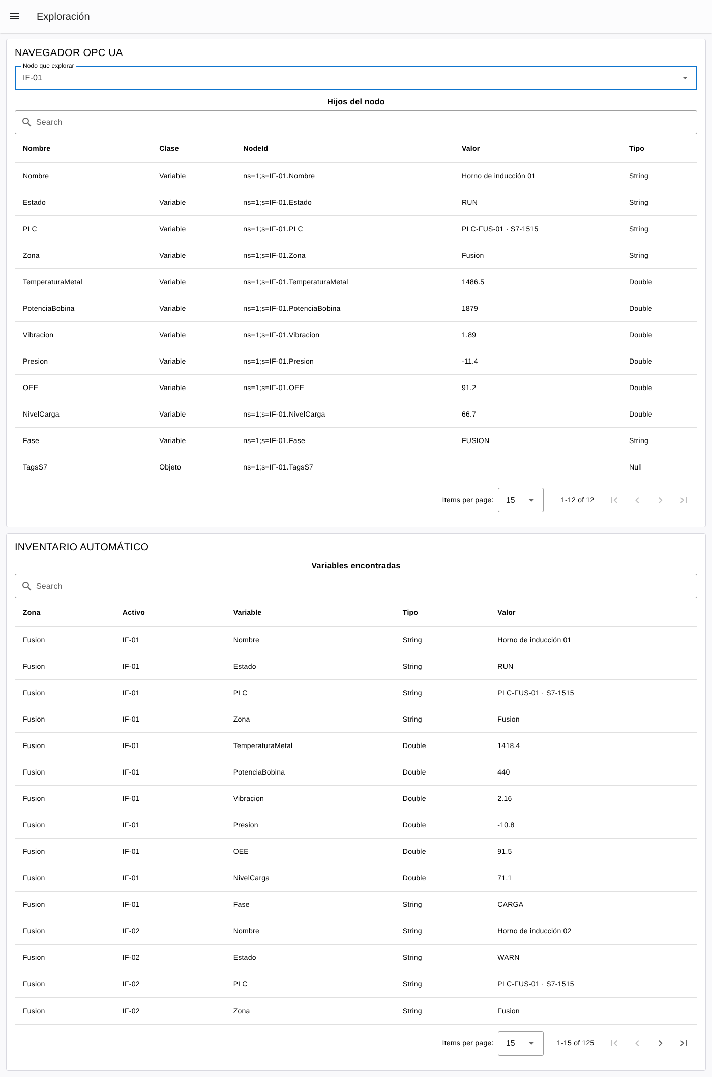
Exploración y descubrimiento automático (captura real del laboratorio).

Parte 13 — Producción calculada (ampliación final)
El servidor no publica cuántos moldes se cuelan por hora, pero se puede calcular a partir de una señal: cada vez que Colando pasa de true a false, se ha llenado un molde.
// ENTRADA: la planta agrupada (1 mensaje/s)
// SALIDA: moldes colados y moldes por hora (últimos 10 min), calculados en Node-RED
const colando = (msg.payload["COL-01"] || {}).Colando;
const antes = context.get("colando");
const fin = context.get("fines") || [];
const ahora = Date.now();
if (antes === true && colando === false) fin.push(ahora); // termina el llenado de un molde
context.set("colando", colando);
const recientes = fin.filter(t => ahora - t < 600000);
context.set("fines", recientes);
const total = (context.get("total") || 0) + (antes === true && colando === false ? 1 : 0);
context.set("total", total);
const minutos = Math.min(10, (ahora - (context.get("inicio") || (context.set("inicio", ahora), ahora))) / 60000);
return [{ payload: total }, { payload: minutos > 1 ? Math.round(recientes.length / minutos * 60) : 0 }];
Grupo PRODUCCIÓN CALCULADA con dos text: Moldes colados desde el arranque y Moldes por hora (últimos 10 min).
Comprueba. Pide al profesor la avería 3 (grúa): ¿qué le pasa a los moldes por hora? ¿Y al OEE de planta? ¿Cuál de los dos lo detecta antes?
Y el flujo completo:
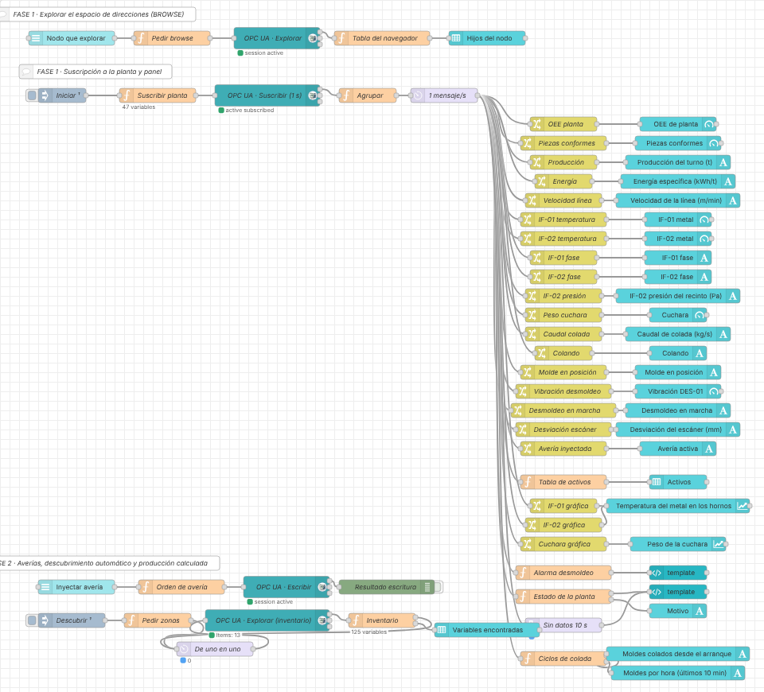
Flujo resuelto en Node-RED (captura real del laboratorio).

Cierre y entrega
Vigilar una planta no es mirar 127 números: es elegir los indicadores que resumen (OEE, estado de cada activo), tener contexto para las alarmas y saber descubrir el resto cuando hace falta.
Qué entregar:
- ☐ Flujo de Node-RED exportado en JSON.
- ☐ Tablas de las partes 1 y 8 completadas.
- ☐ Capturas de la página Planta en normal y con una avería.
- ☐ Captura del inventario automático.
- ☐ Respuestas a las preguntas finales.
Preguntas finales:
- ¿Qué ventaja tiene explorar (BROWSE) un servidor OPC UA frente a recibir una lista de NodeId? ¿Qué riesgo tiene suscribirse a todo lo que se encuentre?
- ¿Por qué la alarma del desmoldeo necesita dos variables?
- ¿Qué diferencia hay entre el OEE de un activo y el de la planta?
- Propón un indicador más que se pueda calcular en Node-RED a partir de señales del servidor.
Si algo no funciona:
Síntoma | Causa probable | Qué hacer
invalid endpoint | Endpoint con localhost dentro de Docker | opc.tcp://fundicion-opcua:4841/UA/Fundicion
BadNodeIdUnknown | ns=2 copiado de otra práctica | En la Fundición es ns=1
El widget sale vacío con payload.IF-01… | El guion se interpreta como resta | Usa payload['IF-01'].…
La tabla del navegador sale vacía | Las referencias llegan envueltas (item) | Usa el código de la Parte 1 sin cambios
El inventario sale vacío o incompleto | Varias peticiones BROWSE a la vez | Pon el delay «de uno en uno» delante del cliente
La avería no se aplica | Valor del dropdown como texto | Tipo number en las opciones o Number(msg.payload)

